Цели урока: Формирование умения оформлять свои мысли в устной и письменной речи с учётом жизненных и речевых ситуаций через создание текста- описания.

Задачи урока:
1. Развивать способности обучающихся к речевому творчеству.
2. Учить выбирать средства языка с учётом общения и грамотно формулировать мысли. Учить видеть звуковой, зрительный, эмоциональный и другие планы в текстах – описаниях.
3. Развивать коммуникативные способности (работа в группах).
4. Воспитывать внимательное отношение к слову, воспитывать чувство красоты и гармонии.
Оборудование: интерактивная доска(презентация к уроку) , тексты, таблицы.
Планируемые результаты:
- Мотивация к обучению и целенаправленной познавательной деятельности.
- Оценка как УУД, представляющее собою процесса и результатов деятельности, определять самостоятельно критерии оценивания.
- Уметь оформлять свои мысли в устной и письменной речи с учётом учебных и жизненных речевых ситуаций.
- Умение сотрудничать в совместном решении проблемы (задачи), выполняя различные роли в группах(парах).
осознание учащимися ценности совместной деятельности, толерантности, взаимопомощи в групповой работе
Познавательные
- Уметь передавать содержание в сжатом, выборочном или развёрнутом виде.
- Уметь структуировать знания (знать особенности и создавать самостоятельно текст-описание)
Регулятивные
- Самостоятельно формировать задание: определять его цель, планировать алгоритм его выполнения, корректировать работу по ходу его выполнения, самостоятельно оценивать.
- Уметь проводить контроль и оценку процесса и результатов деятельности, определять самостоятельно критерии оценивания.
Личностные
- Ценить и принимать следующие базовые ценности: «добро», «терпение», «природа», «настоящий друг», «желание понимать друг друга», «понимать позицию другого».
- Оценивать жизненные ситуации и поступки с точки зрения общечеловеческих норм, нравственных и эстетических ценностей гражданина России.
Коммуникативные
- Участвовать в диалоге; слушать и понимать других, высказывать свою точку зрения на события, поступки.
- Критично относиться к своему мнению. Уметь взглянуть на ситуацию с иной позиции и договориться с людьми иных позиций.
- Оформлять свои мысли в устной и письменной речи с учётом своих учебных и жизненных речевых ситуаций.
- Выполнять различные роли в группе, сотрудничать в совместном решении проблемы(задачи).

Технологическая карта урока:

№  этапа | Название этапа урока | Деятельность  учителя | Деятельность учащихся | Формирование метапредметных результатов
1  2..  3.  4.  6.  7.  8.  9.  10.  10.  9.  10. | Эмоционально-психологический настрой.  Введение в тему урока. Определение темы урока.  Вывод  Работа с репродукциями.  Индуктор  Социализация в группе.  Повторение теоретических понятий  Вывод  Работа с текстами-описаниями  Физминутка  Подготовка рабочего материала к сочинению.  Вывод  Работа с таблицей. | -Ребята, сегодня у нас мастерская творческого письма, этот вид занятия нам уже знаком. Работать будем сегодня в группах. На данном занятии мы будем продолжать постигать тайны слова и самостоятельно добывать знания, развивая наши творческие способности.  - Наш урок будет необычным, сказочным и поэтичным.  Слайд1  Закройте глаза, послушайте звуки природы. Какое это время года?  (шум ветра и вьюги)  А вот так зиму видит и слышит композитор Петр Ильич Чайковский.  Слайд2 Какой услышали музыку?  лиричная  солнечная  радостная  тревожная  волшебная  спокойная  мрачная  добрая  нежная  (Звучит музыка П.И.Чайковского «Времена года. Зима». )  - Определите тему урока.  Учитель читает:  Простор души и радость глазу…  Средь буйства красок и цветов.  Ты, может, и не понял сразу  Красу российских уголков…  - С давних времён о природе поют, пишут стихи, рисуют пейзажи, восхищаются её красотой.  Слайд3  -Известный писатель Константин Георгиевич Паустовский как-то сказал:  «Я уверен, что для полного овладения русским языком необходимо общение с родными лесами, водами, старыми ивами, пересвистом птиц и с каждым цветком, что кивает головкой из-под куста..»  -Сделайте вывод о чём мы будем писать сочинение?  Слайд4  Всмотритесь в репродукции картин, находящихся на доске.  Слайд5, 6  Иван Иванович Шишкин (1832-1898гг.)  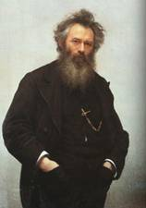  И. Шишкин. На Севере диком…  - И.Шишкин. Иней  Какие особенности зимнего леса показал автор картины?  Слайд7.  Сейчас в этом бору тишина и спокойствие и только занесённые  снегом упавшие вершины напоминают о том, что была страшная  буря, и сила ветра победила силу лесных великанов.  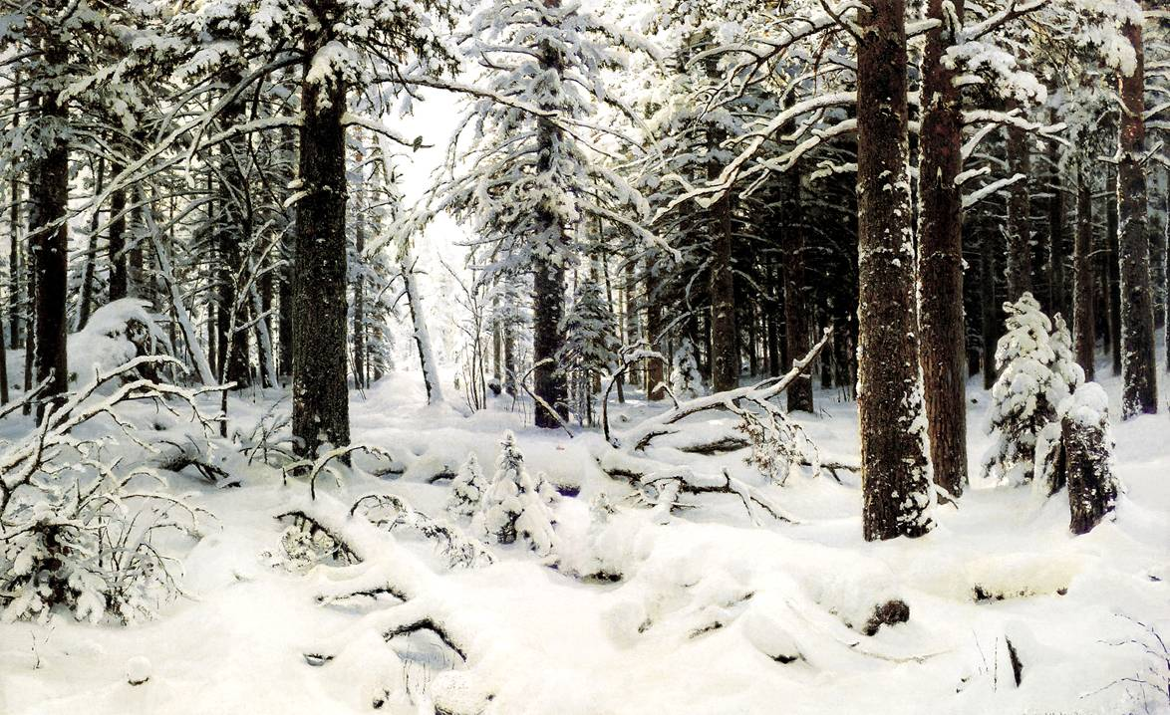  Какую палитру использовал И.И.Шишкин?  Слайд8  Палитра художника  Чисто-белый, белый, молочный  Голубой  Лазурный  Серый  Чёрный  -Какое стихотворение сразу вспоминается, когда видишь картину « На севере диком…»?  Только ли художники могут показать нам красоту зимней природы?  Слайд8.9  Вот и мы попробуем сегодня быть художниками слова. Постараемся передать красоту и могущество русской зимы.  -Какие виды текстов вы знаете?  Сегодня мы будем писать текст-описание.  -На листочке запишите слово «ЗИМА»  -А ниже запишите слова- ассоциации, которые приходят вам на ум, когда вы слышите слово «зима»(в столбик)  -Обменяйтесь листочками. Прочитайте друг у друга слова. Запишите себе те слова из списка товарищей, которые вам показались красивыми.  -Какая часть речи помогает сделать речь красочной, точной в описании?  -Допишите рядом с вашими словами имена прилагательные по смыслу.  -Что называется текстом?  -Что является темой сочинения?  -Что такое основная мысль текста?  -Какой может быть основная мысль в вашей творческой работе на тему «Лес зимой»?  -Вы по-разному сформулировали основную мысль будущего сочинения. И это не удивительно, ведь у каждого из нас своё общение с природой, своё особое восприятие природы.  -У вас на столах лежат тексты, прочитайте их.  -Дать краткий анализ (назвать тему, определить основную мысль текста, определить стиль речи).  Текст №1  Красив лес в снегу! Жалкий кустик, в своём обычном виде похожий на растрёпанный веник, напоминает тут с силой вырвавшийся из-под запорошенной земли взрыв. Куча полусгнившего хвороста, загромоздившая крошечную полянку, похожа на перепутанное кружево, сплетённое рукою великана.  Пень выглядывает из-под большой шапки. Еловые лапы, если приглядеться, каждый имеет свою физиономию, - прямо в глаза строит немые смешные рожи. Всё необычно, с роскошью до безрассудства, с излишеством через край, со щедростью до отупения.  В. Тендряков  Текст №2  Январь – месяц больших молчаливых снегов. Прилетают они всегда вдруг. Вдруг ночью зашепчутся, зашепчутся деревья: что-то творится в лесу. К утру станет видно: пришла настоящая зима!  Лес утонул в дремучих сугробах. Под холодным сводом неба, покорно склонив тяжёлые головы, застыли скорбные белые деревья.  Вместе со снегом налетели и набежали в лес диковинные, невиданные существа. Они расселись по пням и сучкам, вскарабкались на ёлки и сосны – странные белые фигурки, неподвижные, незнакомые, но на что-то очень похожие.  На пеньке сидит не то белочка, не то зайчик. Сложил белые лапки на белое пузечко, молчит и смотрит на белый лес. А вот зверёк-оборотень. Сделай шаг в сторону, и обернётся зверёк простым сучком, запорошенный снегом. Полон лес диковинных птиц и зверей. Хочешь увидеть их – поторопись. А то дунет ветер – поминай как звали!  Н. Сладков  Текст №3  Утро. Выглядываю в окно и не узнаю леса. Какое великолепие и спокойствие! Над глубокими, свежими снегами, завалившими чащу елей, - синее, огромное и удивительно нежное небо. Такие яркие, радостные краски бывают у нас только по утрам в январские морозы. Особенно хороши они сегодня над свежим снегом и зелёным бором. Солнце ещё за лесом, просека в глубокой тени. В колеях тень совершенно синяя. А на вершинах елей, на их пышных зелёных венцах, уже играет золотистый солнечный свет. И ели замерли под глубоким небом.  И. Бунин  Что объединяет эти тексты?  Основная функция художественного стиля?  -Какие изобразительно- вырази-  тельные средства часто используют авторы?  Сравнение, эмоционально окрашенные слова, олицетворение, звукопись, цветопись, однородные члены предложения….  - Как выглядят в заснеженном лесу кусты, куча хвороста, пень, ветви елей.  - Какие слова и словосочетания помогают автору создать необычную картину леса в снегу?  -Чтобы написать творческие работы на предложенную тему, надо помнить о том, что хороший текст-описание имеет несколько планов: звуковой, зрительный, цветовой, эмоциональный и другие. Планы эти создаются с помощью зрительных и звуковых образов и связанных с настроением, душевным состоянием  человека  Попробуем заполнить таблицу с опорой на тексты.  -Чтобы написать творческие работы на предложенную тему, надо помнить о том, что хороший текст-описание имеет несколько планов: звуковой, зрительный, цветовой, эмоциональный и другие. Планы эти создаются с помощью зрительных и звуковых образов и связанных с настроением, душевным состоянием  человека  Попробуем заполнить таблицу с опорой на тексты.  Давайте подведём итог. Какие стоят перед нами задачи? | Время года –ЗИМА  Сочинение о зимней природе  Таинственность, печаль, заворожённость,  Тоска, страх, ожидание чего-либо ….  Чисто-белый, белый, молочный  Голубой  Лазурный  Серый  Чёрный  М.Лермонтов  « На севере диком…»?  поэты и писатели рисуют словом  Повествование, рассуждение, описание.  Учащиеся записывают слова –ассоциации к слову «зима» (холод. Мороз, иней, вьюга, метель, снег…..)  Имена  прилагательные  Текст-это несколько предложений связанных по смыслу.  То о чём говорит нам автор.  Это вывод, к которому приводит автор.  Варианты ответов:  - Удивительно красив лес зимой  - Загадочен лес зимой  - Спит лес зимой  - Украшен снежным покрывалом  Дети читают тексты.  Тексты художественного стиля  Оказать эмоциональное воздействие на читателя.  Сравнение, эмоционально окрашенные слова, олицетворение, звукопись, цветопись, однородные члены предложения….  Ответы с опорой на текст.  - 1.Жалкий кустик, в своём обычном виде похожий на растрёпанный веник, напоминает тут с силой вырвавшийся из-под запорошенной земли взрыв.  2.Куча полусгнившего хвороста похожа на перепутанное кружево, сплетённое рукою великана.  3.Пень выглядывает из-под большой шапки.  4.Еловые лапы, если приглядеться, каждый имеет свою физиономию, - прямо в глаза строит немые смешные рожи.  1.Январь – месяц больших молчаливых снегов.  2.Лес утонул в дремучих сугробах.  Над глубокими, свежими снегами, завалившими чащу елей,  3.И ели замерли под глубоким небом.  Поисковая работа. | Обогощение словаря учащихся через составление ассоциативного ряда к выбранному слову  Формирование самооценки и взаимооценки через организацию работы в  Умение прогнозировать предстоящую работу  Формирование навыков чтения и осмысления прочитанного
  План | Рабочие материалы
  Цвет | Синее небо, яркие краски, зелёный бор, голубые тени, золотистый солнечный свет, белые деревья…
  Звук | Хлопанье снега, треск лопающегося льда, стон ветра, неясный шёпот деревьев, стук  дятла, скрип деревьев
  -Зрительный образ | Куст словно вырвавшийся из-под запорошенной земли взрыв. Куча хвороста похожа на перепутанное кружево. Еловые лапы строят немые смешные рожи. Пень стоит в белой шапке.
  Настроение.  Состоя  ние души | Блаженное, бьётся сердце в груди, грустное состояние, восторженное, радостное настроение, очарованность, бодрость, щедрость до отупения
11.  12. | Слушание сочинений.  Самооценка . | Слайд11  Ваши задачи:  - внимательно рассмотреть заполненную таблицу ;  - сравнить со своими наблюдениями за природой;  - составить план описания;  - Написать сочинение используя сравнение, эмоционально окрашенные слова, олицетворение, звукопись, цветопись, однородные члены предложения….  Желаю вам успехов в вашей творческой работе.  Прочитайте в группах свои сочинения. Выберите на ваш взгляд лучшее и зачитайте его вслух.  Оцените свою работу, заполните оценочный лист по пятибалльной системе, выведите средний балл.  Лист оценивания творческой работы  Слайд 12  Итог урока  - Какую речь развивали на уроке?  - Сегодня вы были читателями, слушателями, авторами. Какая роль вам больше понравилась?  - Кто помог вам увидеть красоту зимней природы?  Урок окончен. Спасибо за работу. | Дети пишут сочинения.  Чтение выбранных сочинений
  Соответствие сочинения теме
  Разноплановое описание объекта (звуковой, зрительный, цветовой, эмоциональный план)
  Использование в работе изобразительно-выразительных средств
  Наличие авторского отношения к описываемому объекту
Параметры | Баллы
Соответствие сочинения теме
Разноплановое описание объекта (звуковой, зрительный, цветовой, эмоциональный план)

.

